ТЕХНОЛОГИЧЕСКАЯ КАРТА УРОКА
Учитель: Виноградова Лариса Николаевна
Предмет: Биология. Класс: 6
Тема урока: Органы цветковых растений
УМК: Пасечник В.В., Биология. 6 класс. Многообразие покрытосеменных растений.
Тип урока: обобщение и систематизация знаний.
Цель: повторить и систематизировать знания учащихся по теме «Органы цветковых растений» для подготовки обучающихся к контрольной работе.
Задачи:
- Образовательная – закрепить, обобщить и систематизировать знания об органах цветковых растений, проверить теоретические знания учащихся и их практические навыки.
- Развивающая – формирование интеллектуальных умений: сравнивать объекты, выявлять взаимосвязь между строением и функциями; применять теоретические знания для решения практических задач; развивать умение логически мыслить, выдвигать гипотезы, доказывать.
- Воспитательная – воспитывать познавательный интерес к предмету, бережное отношение к растениям; воспитывать аккуратность, внимательное отношение к ответам товарищей.
Формы работы: фронтальные, групповые, индивидуальные.
Методы обучения: частично-поисковый, наглядный, применение знаний, игровой, рефлексивный.
Универсальные учебные действия
- Личностные: аккуратность, внимательное и бережное отношение к растениям и природе в целом.
- Регулятивные: планирование своей деятельности, самоконтроль, рефлексия.
- Познавательные: умение формулировать ответы на вопросы, критическое осмысление полученных знаний, умение применения на практике.
- Коммуникативные: действовать по правилам сотрудничества, принимая во внимание позиции партнёров.
Оборудование: Таблички (органы растений), презентация, карточки-задания, картинки, оценочные фишки (зелёный лист, жёлтый лист, цветок, яблоко).
Применяемые технологии: классно-урочная деятельность, элементы сингапурской методики.
Карта урока
Деятельность учителя | Деятельность уч-ся | УУД | время
1.Организационный этап
Приветствие учащихся. Проверяет готовность обучающихся к уроку. Создает эмоциональный настрой на урок. | Рассаживаются по парам. | Слушают учителя. | 1-2 мин
2. Постановка цели и задач урока. Мотивация учебной деятельности учащихся
Постановка учебных задач  Организовывает погружение в проблему, создает ситуацию разрыва. Обеспечивает мотивацию выполнения…  - С целью подготовки к к/р | Участвуют в формировании задач урока.  Отвечают на вопросы учителя. | Фиксируют проблему. Принимают и сохраняют учебную цель и задачу. | 2-3 мин
3. Актуализация знаний
Организует учебное взаимодействие учеников (группы) и следующее обсуждение составленных моделей.  Задание 1: Какие органы растения вы знаете? слайд 2  Какой из органов растения на ваш взгляд самый важный? см. карточки, прикрепленные в углах кабинета. (стебель, корень, цветок, лист) | Учащиеся выбирают вариант ответа и следуют к соответствующей табличке, которые находятся в углах класса и в парах объясняют свой выбор, дают определения органам. | Осознанно строят речевые высказывания, рефлексия своих действий. Воспринимают ответы обучающихся;  Участвуют в обсуждении содержания материала. Учатся формулировать собственное мнение и позицию. | 3-4 мин
4. Переход к этапу решения частных задач.
Применение знаний и умений в новой ситуации.
Первичный контроль за правильностью выполнения способа действия. Оценивает выполнение каждой операции.  Задание 2:  Рассмотрите картинки растений (фикус, шиповник, вороний глаз, кукуруза) и за  полните таблицу (см. Приложение 1,2) слайд 3  Проверка по заполненной таблице, слайд 4. | Работают в команде, выполняет письменную работу, по окончании обсуж  дают друг с другом. Фронтальная проверка по слайду 4. | Проводят коллективное исследование, конструируют новый способ действия или формируют понятия.  Закрепление и взаимопроверка знаний о листе. Осуществляют работу по выполнению отдельных  операций (сравнение листьев) | 15-20мин
Задание 3.Ответы на вопросы по корню:  -Какие типы корневых систем вы знаете?- слайд 5. (отвечает тот, кто выше) 2.Какие функции выполняет корень? (отвечает тот, у кого светлее волосы). | Работают в случайных парах. Поблагодарили партнеров, заняли свои рабочие места. | Участвуют в обсуждении содержания материала. Закрепление и взаимопроверка знаний о корне.  Проводят исследование текста. Закрепление и взаимопроверка знаний о цветке.  Осуществляют самоконтроль.
Задание 4: Записать названия частей цветка, используя рисунок,  проверка по слайду 6.  См. Приложение 4.  Учитель осуществляет:  - индивидуальный контроль;  - выборочный контроль. | Подписывают части цветка по рисунку согласно нумерации. | Закрепление и самопроверка знаний о цветке.  Рефлексия своих действий.  Осуществляют:  - самооценку;  - самопроверку;
Задание 5. Что произошло бы, если бы не было стебля?  Слайд 7. | Высказывают свои предположения Слушают друг друга | Осуществляют анализ, находят причинно –следственные связи, выдвигают гипотезы, обосновывают мнение.
5. Обобщение и систематизация знаний
Акцентирует внимание на конечных результатах учебной деятельности обучающихся на уроке  Задание 6. Заполните в тексте пропуски, используя предложенные термины.  См. Приложение 3 Проверка по слайду 8. | Выполняют упражнение в тетради.  По очереди комментируют. Обосновывают выбор написания терминов | Учащиеся сверяют свои ответы и оценивают свою работу: Мах -7 баллов.  7 баллов – «5», 5-6 балл – «4», 3-4 балла –«3».  Осуществляют:  - взаимооценку;  - взаимопроверку; | 6 мин
Физминутка
6. Контроль усвоения, обсуждение допущенных ошибок и их коррекция
Диагностическая работа (на выходе):  - организация дифференцированной коррекционной работы | Задают вопросы по теме урока | Отработка операций, в которых допущены ошибки. | 5 мин
7. Информация о домашнем задании, инструктаж о его выполнении
Задает домашнее задание: готовится к контрольной работе | Записывают | Планируют свою деятельность | 1мин
8. Рефлексия (подведение итогов занятия)
Благодарит за проделанную работу. Организует оценочные высказывания обучающихся; беседу, связывая результаты урока с его целями  Слайд 9.  Оцените, насколько интересен и полезен был сегодня урок, разместите на «Дереве творчества» цветы, плоды, листья.  см приложение 5.  (яблоко, цветок, зеленый и желтый лист).  Выставляет оценки в журнал | Рефлексия своих действий, подводят итоги урока.  Расскажите по схеме:  я знаю  запомнил  смог | Формулируют конечный результат своей работы на уроке.  Называют основные позиции пройденного материала и как они их усвоили (что получилось, что не получилось и почему) | 3 мин

Приложение1
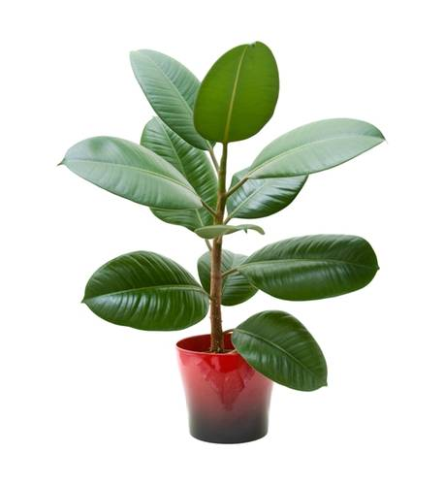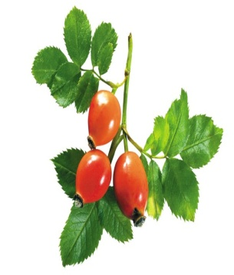

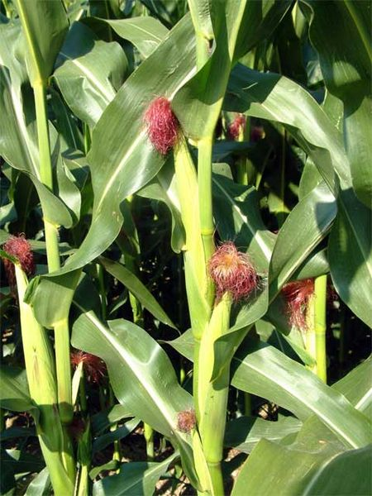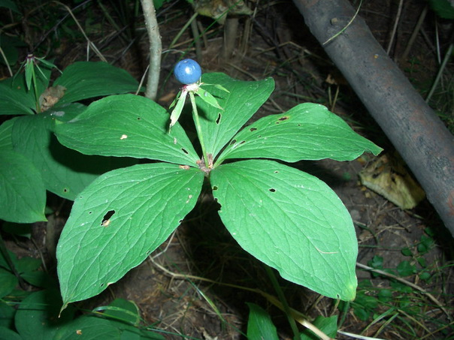
Приложение 2. Таблица к заданию 2.
Название растения | Листья простые или сложные | Черешковые или сидячие | Листораспо-  ложение | Жилкование листьев
1.Фикус | Простые | Черешковые | Очередное | Сетчатое
2.Шиповник | Сложные | Черешковые | Очередное | Сетчатое
3.Вороний глаз | Простые | Сидячие | Мутовчатое | Сетчатое
4.Кукуруза | Простые | Сидячие | Очередное | Параллельное

Приложение 3 .к заданию 6
1.Цветок - это орган________________ размножения. 2.Стебель, на котором расположен цветок называется _______________.3.Она расширяется и образует _________________, на котором располагаются все остальные части цветка. 4. Снаружи цветка расположен околоцветник. 5.Если его листочки однородные, то он простой. 6.Его наружные листочки образуют _______________, а внутренние, часто ярко окрашенные ________________. 7. Главные части цветка – это ______________ и _____________________.
Слова для справки: Внимание! Есть лишние слова! Околоцветник, чашечка, семенного, цветоножкой, цветоложе, венчик, тычинки, пыльник, пестик, рыльце, столбик, завязь.

Приложение 4 к заданию 4.
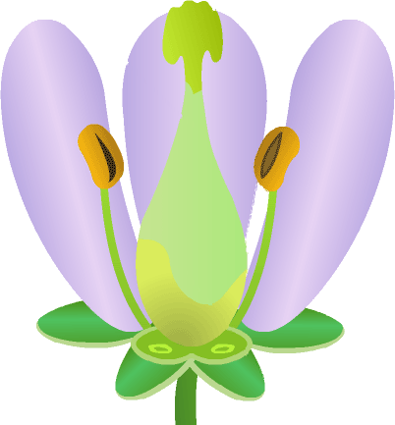
8
7
6
5
4
3
2
1
Приложение 5. Рефлексия
- Яблоко – урок прошел полезно, плодотворно.
- Цветок – урок хороший.
- Зеленый листик – иногда на уроке мне было не интересно.
- Желтый листик – плохой урок, я не удовлетворен.
